Propozycja zajęć świetlicowych dla klas I – III 7**.12. – 11.12.2020r.**

Hasło tygodnia – ***Piękne polskie święta.***

Temat: ***Rysowanie i wycinanie śnieżynek.***

Witam Was.

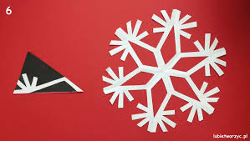

Razem z rodzicami możecie zrobić śnieżynki z papieru. Nie dość, że miło spędzicie czas, to jeszcze będziecie mieć mnóstwo satysfakcji z samodzielnie wykonanych ozdób. Papierowe śnieżynki są bardzo proste do zrobienia, choć ich wycinanie jest dość czasochłonne i wymaga odrobiny cierpliwości. Materiały potrzebne do wykonania śnieżynek spokojnie znajdziecie w domu, więc nie musicie robić żadnych specjalnych zakupów.   
Gotowe śnieżynki z papieru możecie powiesić w oknie lub na choince albo połączyć je tasiemką (nitką, sznurkiem) i  zrobić z nich girlandę. Gwiazdki z papieru doskonale sprawdzą się także jako ozdoby świątecznych prezentów.

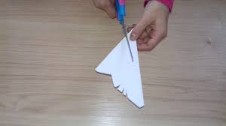

Zanim usiądziecie do pracy na śnieżynkami, przygotujcie niezbędne drobiazgi:

* kartki papieru,
* ostre nożyczki,
* ołówek,
* ewentualnie brokatowy klej do ozdobienia wyciętych śnieżynek.

Aby łatwiej było zrozumieć, jak złożyć papier na śnieżynkę, poniżej zamieszczam rysunek. Najpierw złóżcie kartkę A4 tak, aby krótszy bok złączyć z dłuższym – linia składania przechodzi przez narożnik kartki. Po złożeniu, odetnijcie pozostający prostokąt pojedynczego papieru. Uzyskany kwadrat złóżcie tak, aby powstał trójkąt.

Otrzymany trójkąt złóżcie dwukrotnie na pół, a następnie rozłóżcie ostatni trójkąt. Powstałe zagięcia będą naszymi liniami pomocniczymi (patrz rysunek). Teraz najtrudniejsza część: górną krawędź trójkąta podzielcie na trzy i złóżcie jak na rysunku. Powstałe na górze „rogi’’ odetnijcie nożyczkami. Macie gotowy trójkąt do wycinania śnieżynek. Teraz wystarczy go tylko odpowiednio powycinać i śnieżynki z papieru gotowe.

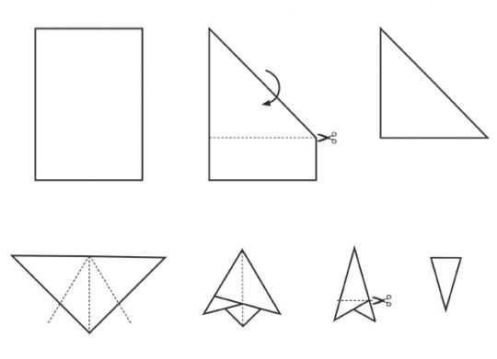

Po lewej stronie widzicie rysunki trójkątów do wycinania śnieżynek. Na kolorowo zamalowana jest ta część szablonu, którą **należy wyciąć nożyczkami.** Po prawej stronie znajduje się już gotowa wycięta i rozłożona śnieżynka. Aby ułatwić sobie zadanie, możecie na trójkącie narysować ołówkiem kształty do wycięcia.  
  
Wycinając śnieżynki z papieru nie musicie ściśle trzymać się szablonów, dajcie się ponieść fantazji. Wystarczy dosłownie kilka przypadkowych nacięć, by stworzyć niepowtarzalną i piękną gwiazdkę.

Wzór 1

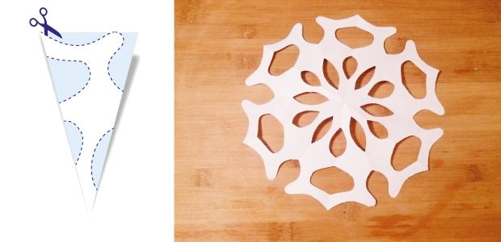

Wzór 2

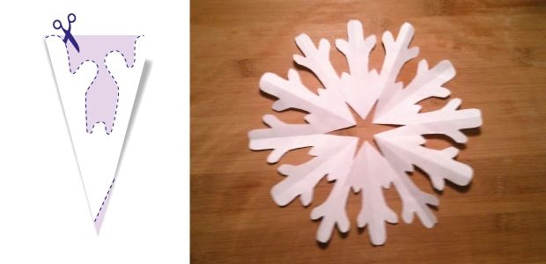

Wzór 3

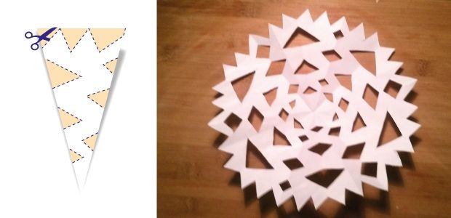

Wzór 4

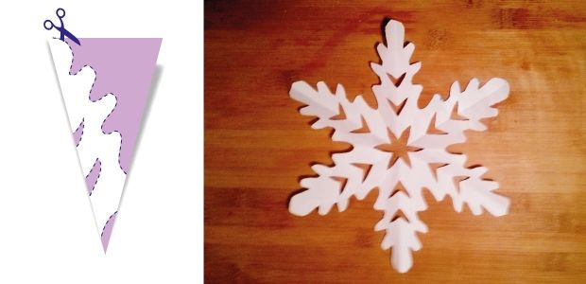

Jeżeli potrzebujecie szczegółowych wskazówek odsyłam Was do filmu – link: <https://www.youtube.com/watch?v=HUzIjn9uz0Q>

Do dzieła!